ЛГД-114.1 |  | Стойка "Лабиринт" тип 1
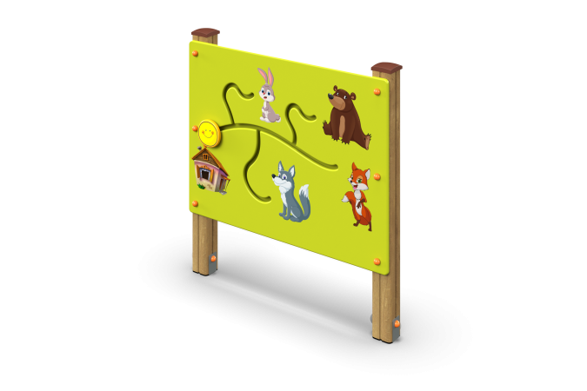

Размеры, мм: | 150x1200x1200 | Вес, кг: | 39
Характеристики материалов
Материалы: клееный деревянный брус, металл, лак, акриловая/алкидная краска порошковая краска. Комплекс состоит из 2 опорных столбов сечением ширина 100 мм х длина 100 мм, произведенных из деревянного клееного бруса, состоящего не менее чем из трех ламелей () хвойных пород. На гранях столбов, по центру, по всей длине должна быть фрезерованная разгрузочная канавка. Все столбы отшлифованы, кромки скруглены (радиус округления не более 20 мм). Обработанные поверхности покрыты тонированным и бесцветным лаком. В основании опорных столбов установлены закладные элементы, выполненные из металла толщиной от 4 мм, длинной 700-708 мм, в разрезе имеющих форму уголка, с шириной полки от 80 до 85 мм.
Декоративный фанерный щит должен быть изготовлен из высокопрочной, влагостойкой фанеры толщиной не менее 21 мм и окрашен в 2-3 слоя акриловой краской, иметь специальное покрытие - антиграффити. Щит имеет квадратную или прямоугольную форму шириной 1200±20 мм, высотой от 800 до 1200 мм. С одной стороны щиты напечатаны буквы алфавита. Печать выполнена с использованием атмосферостойких чернил отверждаемых ультрафиолетом.
Кроме декоративных качеств, напечатанные буквы должны обладать хорошей износостойкостью, стойкостью к термоокислительному старению, к выцветанию под действием солнечного света и атмосферных осадков, к бытовым моющим средствам, и обеспечивать эксплуатацию в диапазоне температур (от - 45 до + 45°С). Все имеющиеся металлические детали окрашены порошковой полиэфирной краской. Весь крепеж оцинкованный.
Элементы стойки Лабиринт:
Закладная угловая - 2 шт.
Столб - 2 шт.
Панель Лабиринт ширина 1180 мм х длина 800 мм. (серый) - 1 шт.
Заглушка пластиковая ширина 100 мм * длина 100 мм. (на столбы) - 2 шт.
Комплект крепежа – 1 шт.

